GMS - 732
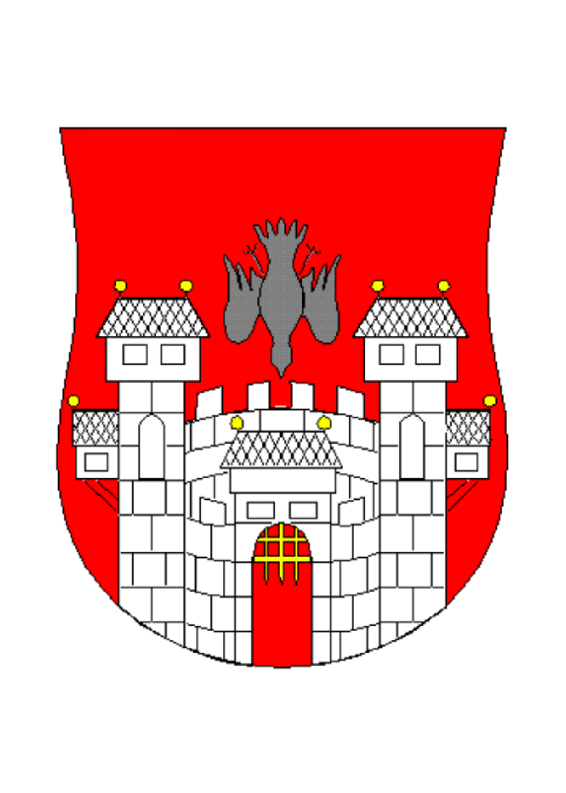
MESTNA OBČINA MARIBOR
ŽUPAN
Ulica heroja Staneta 1, Maribor

Številka: 35005-1/2014-2
Datum: 10. 01. 2014

ZADEVA: | PREDLOG ZA OBRAVNAVO NA SEJI MESTNEGA SVETA MESTNE OBČINE MARIBOR
NASLOV: | OBVEZNA RAZLAGA 13. ČLENA ODLOKA O PROSTORSKIH UREDITVENIH POGOJIH ZA OBMOČJE URBANISTIČNE ZASNOVE MARIBORA (MUV, št. 26/98, 14/02, 22/11, 10/13)
GRADIVO PRIPRAVIL: | Urad za komunalo, promet in prostor  Sektor za urejanje prostora
GRADIVO  PREDLAGA:  POROČEVALKA:  PREDLOG SKLEPA: | župan, dr. Andrej FIŠTRAVEC  mag. Lidija KODRIČ VUK, sekretarka  Mestni svet sprejme obvezno razlago 13. člena Odloka o prostorskih ureditvenih pogojih za območje urbanistične zasnove Maribora (MUV, št. 26/98, 14/02, 22/11, 10/13)

ŽUPAN
MESTNE OBČINE MARIBOR

dr. ANDREJ FIŠTRAVEC

PRILOGE:
- predlog obvezne razlage
- obrazložitev

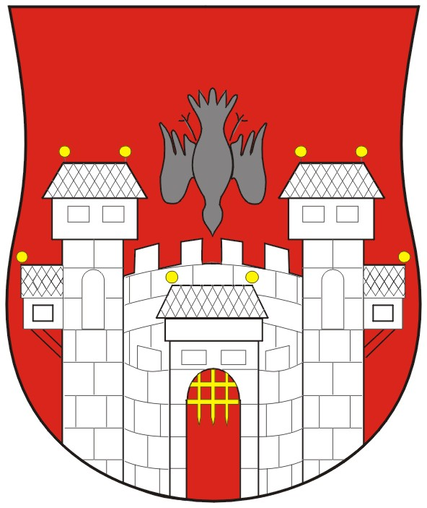

MESTNA OBČINA MARIBOR
MESTNA UPRAVA
Urad za komunalo, promet in prostor
Sektor za urejanje prostora

Naziv gradiva za obravnavo na Mestnem svetu Mestne občine Maribor:

Obvezna razlaga 13. člena Odloka o prostorskih ureditvenih pogojih za območje urbanistične zasnove Maribora (MUV, št. 26/98, 14/02, 22/11)

Gradivo za obravnavo na seji mestnega sveta pripravil:
Urad za komunalo, promet in prostor,  Sektor za urejanje prostora | mag. Lidija Kodrič Vuk, | ________________________  podpis
Gradivo pregledali:
Urad za komunalo, promet in prostor,  Sektor za urejanje prostora | mag. Lidija Kodrič Vuk, vodja sektorja | ________________________  podpis
Urad za komunalo, promet in  prostor | Vili Eisenhut, direktor | ________________________  podpis

Gradivo prejela služba mestnega sveta | dne: _________________ | _________________________  podpis
Gradivo pregledal direktor MU | dne:_________________ | _________________________  podpis
Gradivo pregledal župan | dne: _________________ | _________________________  podpis

Na podlagi 11. člena Zakona o prostorskem načrtovanju (Ur. l. RS št. 33/2007 in 108/09) in 23. člena Statuta Mestne občine Maribor (MUV, št. 10/11) je Mestni svet Mestne občine Maribor na svoji __. seji dne _______________ sprejel

O B V E Z N O R A Z L A G O

13. ČLENA ODLOKA O PROSTORSKIH UREDITVENIH POGOJIH ZA OBMOČJE URBANISTIČNE ZASNOVE MARIBORA (MUV, št. 26/98, 14/02, 22/11, 10/13)

I.

Obvezna razlaga 13 člena Odloka o prostorskih ureditvenih pogojih za območje urbanistične zasnove Maribora (MUV, št. 26/98, 14/02, 22/11, 10/13) se glasi:
Besedilo »Skupna merila in pogoji za območja za katera je predvidena izdelava podrobnih prostorskih ureditvenih pogojev
Na območjih, za katera je predvidena izdelava posebnih prostorskih ureditvenih pogojev (4. odstavek 4. člena), so možni vsi posegi iz 11. člena in novogradnje na že oblikovanih samostojnih parcelah kot plombe med obstoječo zazidavo v skladu z namembnostjo območja.« se razlaga tako, da pomeni besedna zveza »obstoječa zazidava« zazidavo v urbanističnem pomenu kot vzorec poselitve, značilen za območje, v katerem se prazno stavbno zemljišče nahaja - to je območje stavbnih zemljišč razpršene gradnje.

II.

Ta obvezna razlaga je sestavni del Odloka o prostorskih ureditvenih pogojih za območje urbanistične zasnove Maribora (MUV, št. 26/98, 14/02, 22/11, 10/13) in začne veljati naslednji dan po objavi v Medobčinskem uradnem vestniku.

Številka: 35005-1/2014
Maribor, …………………………

dr. Andrej FIŠTRAVEC
ŽUPAN

MESTNA OBČINA MARIBOR
MESTNA UPRAVA
Urad za komunalo, promet in prostor

Sektor za urejanje prostora

Številka: 35005-1/2014
Datum: 10. 01. 2014

O B R A Z L O Ž I T E V

O B V E Z N E R A Z L A G E

13. ČLENA ODLOKA O PROSTORSKIH UREDITVENIH POGOJIH ZA OBMOČJE URBANISTIČNE ZASNOVE MARIBORA (MUV, št. 26/98, 14/02, 22/11, 10/13)

Odlok o prostorskih ureditvenih pogojih za območje urbanistične zasnove Maribora (MUV, št. 26/98, 14/02, 22/11, 10/13) – v nadaljevanju »stari mestni PUP« ureja območja znotraj mesta Maribor (zelene in parkovne površine) in nekaterih primestnih naselij (del Kamnice, del Peker, del Dogoš…), kjer se bodisi ni uveljavil novi mestni PUP (po sprejetju Urbanistične zasnove mesta Maribor) bodisi ga niso preklicali drugi izvedbeni akti. Stari mestni PUP nadalje določa območja, ki se trajno urejajo s PUP, območja, za katera so predvideni podrobnejši izvedbeni akti in območja, za katera je bilo v skladu s takratno zakonodajo možno izdelati podrobnejše PUP-e. Slednja se v največji meri nanašajo na območja, za katera je značilen vzorec razpršene gradnje.

V letu 2006 je bil sprejet Odlok o prostorskih ureditvenih pogojih za območje urbanistične zasnove mesta Maribor (t.j. »novi mestni PUP«), ki je bil uveljavljen v večjem delu območja starega mestnega PUP-a. Slednji ob zelenih površinah v mestu ureja le še posamezna območja primestnih naselij, kjer so razpoložljiva stavbna zemljišča v večji meri že pozidana. Nepozidana so le še posamezna zemljišča razpršene gradnje, ki kot takšna predstavljajo plombe znotraj obstoječega poselitvenega vzorca. Ker se v zvezi z besedno zvezo »oblikovane samostojne parcele kot plombe med obstoječo zazidavo« pojavljajo različna tolmačenja in razlage, želimo le-te s sprejemom obvezne razlage odpraviti.

mag. Lidija KODRIČ VUK

vodja sektorja

